
CRONOGRAMA DE ACTIVIDADES
UNIDAD Nº 1 “Narrativa”
DOCENTE:  Constanza Orozco Álvarez  Email: c.orozcoalvarez@gmail.com Fono: +56984974935  Rayen Romann: rayenromann@gmail.com Fono: +56932959677 | CURSO O NIVEL:  3° MEDIO | ASIGNATURA:  LENGUA Y LITERATURA

SEMANA /FECHA | OBJETIVO DE LA CLASE | ACTIVIDADES | ADECUACIÓN PROYECTO INTEGRACIÓN | RECURSO | FECHA ENTREGA
11 al 15 de Mayo | Leer textos periodísticos para analizar críticamente la postura del autor. | Todas estas actividades debes realizarlas en tu cuaderno: Lección 2 del libro del estudiante “Hiroo Onoda: El soldado que siguió peleando en una erra que había terminado hace casi 30 años” (página 14- 18)  Responder las preguntas de la página 18  *Evaluación formativa n° 1 | Se realizará apoyo mediante clases online vía whatsapp con el grupo de estudiantes PIE, Se acordará una fecha y hora determinada para la realización de la clase Guiada, además de enviar un video de ejemplificación para la realización de la actividad. | Libro del estudiante,  cuaderno de lengua y literatura,  Lápices de colores.  Papel lustre. | 15 de mayo
18 al 22 de mayo | Leer textos periodísticos para analizar críticamente la postura del autor. | Lectura 3 : Columna de opinión “El soldado Japonés” (página 19 -21) responder preguntas de la página 20 (NO RESPONDER LA PREGUNTA N° 1º)  *Evaluación formativa n° 2 | Se acordará una fecha y hora determinada para la realización de la clase Guiada, revisaremos avances en conjunto y realizaremos la actividad. | Libro del estudiante,  cuaderno de lengua y literatura, | 22 de mayo
25 al 29 de mayo | Comprender textos periodístico extrayendo información explicita e implícita.  Crear textos de opinión. | *Evaluación formativa n° 1: En una hoja blanca, construye un perfil de Facebook a partir de las alusiones que se hacen del soldado Japonés.  Integra dibujos/imágenes, características físicas, Características psicológicas, frases que lo definan (basándote en el texto), información personal: Nombre, edad, nacionalidad. (Utiliza tu creatividad)  *Evaluación formativa n° 2: En una hoja en Crea un comentario personal en el que expreses tu opinión respecto a la experiencia de Hiroo Onoda. Guíate por la escala de apreciación anexada al final.  IMPORTANTE:  - Sube fotografías claras de tus trabajos, de lo contrario no serán revisadas.  Guarda todos tus trabajos en una carpeta, para posteriormente entregarlos. | Se realizara apoyo en la construcción del perfil de Facebook, pasos a seguir, corrección de lo realizado, vía whatsapp. | Libro del estudiante,  cuaderno de lengua y literatura,  Lápices de colores.  Papel lustre. | 29 de mayo

Formato del cuaderno
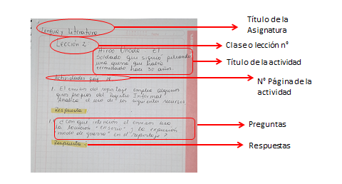

Formato Perfil de Facebook

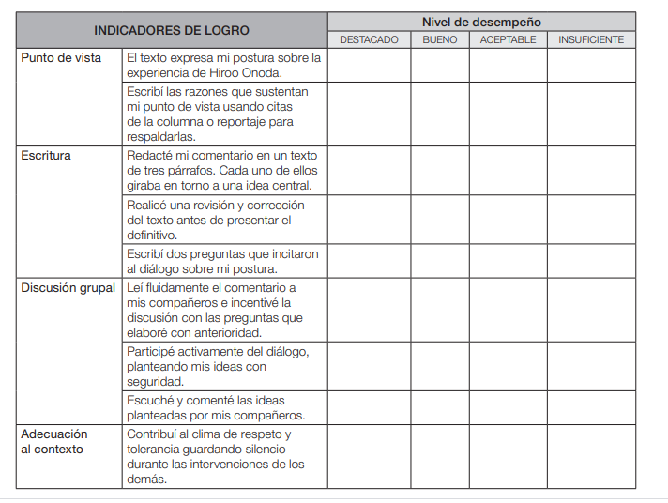
Escala de apreciación Comentario

